Name: Klasse: Datum:

Teil 1: Die Kreisläufe „Arbeit“ und „Boden“
Beim Einfachen Wirtschaftskreislauf unterscheidet man zwischen "Unternehmen" und "Privaten Haushalten".
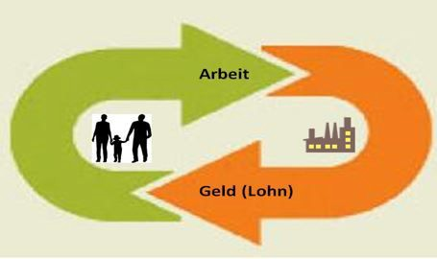
Unternehmen ist ein anderes Wort für Geschäft oder Betrieb.
Private Haushalte sind Menschen, die alleine oder zusammen leben und wirtschaften, zum Beispiel Familien.

Unternehmen und private Haushalte tauschen ständig Dinge miteinander:
Die privaten Haushalte stellen den Unternehmen ihre Arbeitskraft zur Verfügung. Das nennt man „Produktionsfaktor Arbeit“.

Die Unternehmen bezahlen Lohn oder Gehalt für die Arbeitskraft der Privaten Haushalte. Das nennt man auch „Entlohnung der Arbeit“.

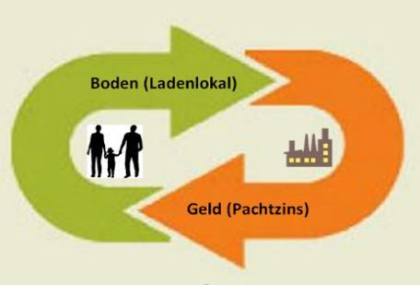
Beispiel: Nina arbeitet als Verkäuferin bei Rewe. Sie stellt ihre Arbeitskraft zur Verfügung. Für ihre Arbeit bekommt sie am Ende des Monats eine Entlohnung: ihren Arbeitslohn.
Verkauf.cjd.do@gmail.com

Um sein Geschäft betreiben zu können, braucht ein Unternehmen meistens Grundstücke oder Gebäude (Produktionsfaktor Boden). Das Unternehmen mietet Grundstücke und Gebäude von Privatpersonen (Privater Haushalt).
Das Unternehmen darf die Grundstücke oder Gebäude nutzen. Dafür bekommen die privaten Haushalte eine Entlohnung in Form von Pacht oder Miete.
Beispiel: Herrn Meier gehört ein Ladenlokal. Dieses vermietet er an Rewe. Rewe zahlt ihm dafür jeden Monat eine Miete.
Ordnen Sie richtig zu:
1
Unternehmen Privater Haushalt
Stellen ihre Arbeitskraft zur Verfügung.
Bezahlen Lohn oder Gehalt für die Arbeitskraft.
Erhalten den Kaufpreis oder eine Miete für Grundstücke und Gebäude.
Mieten oder kaufen Grundstücke und Gebäude zu wirtschaftlichen Zwecken.

Bitte füllen Sie die Lücken aus:
2

Beim Einfachen Wirtschaftskreislauf unterscheidet man zwischen „Unternehmen“ und

.

Unternehmen ist ein anderes Wort für Geschäft oder . Private Haushalte sind Menschen,
, zum

Beispiel Familien.

Unternehmen und private Haushalte ständig Dinge miteinander: Die privaten Haushalte stellen den Unternehmen ihre zur
Verfügung. Das nennt man .

Die Unternehmen bezahlen für die Arbeit. Das nennt man auch .
Verkauf.cjd.do@gmail.com
Um sein Geschäft betreiben zu können, braucht ein Unternehmen meistens ein oder Gebäude Das nennt man
. Das Unternehmen

das Grundstück und Gebäude von einer Privatperson.

(privater Haushalt).

Das Unternehmen darf das Grundstück oder Gebäude nutzen. Dafür bekommt der private Haushalt eine Entlohnung in Form von .

Grundstück / "Produktionsfaktor Boden" / "Entlohnung der Arbeit" / Pacht oder Miete
/ kauft oder mietet / Privaten Haushalten / Betrieb / tauschen / Arbeitskraft / die alleine oder zusammen leben und wirtschaften / "Produktionsfaktor Arbeit" / Lohn oder Gehalt

Ordnen Sie bitte richtig zu:
3
Tauschen mit Privaten Haushalten ständig Dinge
1
aus:
Gegenleistung der Unternehmen für die Arbeit der
2
privaten Haushalte:
Ständiger wirtschaftlicher Austausch zwischen Privaten Haushalten und Unternehmen:
3
Stellen private Haushalte den Unternehmen auf
4
dem Arbeitsmarkt zur Verfügung:
Stellen die privaten Haushalte den Unternehmen auf dem Immobilienmarkt zur Verfügung:
5
Ein anderes Wort für Unternehmen: Erhalten die privaten Haushalte für die Nutzung
6
7
von Boden und Gebäuden:

Gebäude und Boden
Geschäft oder Betrieb

Lohn oder Gehalt

Wirtschafts- kreislauf

Pacht oder Miete

Unternehmen

Arbeitskraft

Welche der nachfolgenden Aussagen sind richtig? (3/5)
Verkauf.cjd.do@gmail.com
Zwischen Unternehmen und Privaten Haushalten ﬁndet ein ständiger Austausch statt. Unternehmen stellen Privaten Haushalten ihre Arbeitskraft zur Verfügung.
Die Arbeitskraft der Privaten Haushalte nennt man „Produktionsfaktor Arbeit“ Die Privaten Haushalte bezahlen Lohn oder Gehalt.
Die Privaten Haushalte werden von den Unternehmen für ihre Arbeit bezahlt.

Welche der nachfolgenden Aussagen sind richtig? (3/5)
Private Haushalte benötigen Grundstücke der Unternehmen.
Unternehmen erhalten Zins oder Pacht für die Grundstücke und Gebäude, die sie den Privaten Haushalten zur Verfügung stellen.
Unternehmen mieten Grundstücke oder Gebäude. Unternehmen kaufen Grundstüke und Gebäude.
Private Haushalte erhalten für den Verkauf oder die Vermietung von den
Unternehmungen Geld.

Schreiben Sie bitte jeweils „Richtig“ oder „Falsch“ hinter die Aussage:
4
Falsch 4x Richtig 5x

Unternehmen ist ein anderes Wort für Geschäft oder Betrieb.

Private Haushalte kaufen Grundstücke von Unternehmen, um damit zu wirtschaften.

Grundstücke oder Gebäude, die zum Wirtschaften verwendet werden, nennt man

„Produktionsfaktor Arbeit“

Unternehmen erhalten im Einfachen Wirtschaftskreislauf Pacht oder Zinsen von den Privaten Haushalten.

Private Haushalte stellen den Unternehmen ihre Arbeitskraft zur Verfügung. Das nennt man „Produktionsfaktor Arbeit“.
Die Unternehmen kaufen oder mieten Grundstücke und Gebäude von Privaten Haushalten.
Verkauf.cjd.do@gmail.com
Werden Grundstücke oder Boden zu wirtschaftlichen Zwecken genutzt, so nennt man das „Produktionsfaktor Boden“.
Die Unternehmen zahlen den Privaten Haushalten Pacht oder Zinsen für die gemieteten

Gebäude und Grundstücke.

Die Privaten Haushalte erhalten Lohn oder Gehalt für ihre Arbeit.

Bitte beantworten Sie die nachfolgenden Frage:
5
Zwischen welchen beiden Bereichen ﬁndet im Einfachen Wirtschaftskreislauf ein andauernder Tauschprozess statt?

Bitte beschreiben Sie den in der Abbildung dargestellten Tauschprozess in eigenen Worten:
Verkauf.cjd.do@gmail.com

Bitte beschreiben Sie den in der Abbildung dargestellten Tauschprozess in eigenen Worten:

Teil 2: Die Kreisläufe „Kapital“ und „Güter und Dienstleistungen“

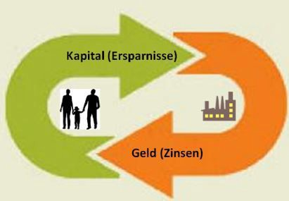
Um ein Unternehmen zu eröﬀnen, braucht man Geld für die Einrichtung und die Ware. Wenn ein Unternehmen selbst nicht genug Geld hat, muss es sich Geld bei der Bank leihen. Dieses Geld sind meistens Ersparnisse der Privathaushalte. Die Privathaushalte stellen ihr Geld über die Bank den Unternehmen zur Verfügung.

Dieses Geld nennt man auch
„Produktionsfaktor Kapital“.
Die Unternehmen zahlen für das geliehene Geld Zinsen. Diese Zinsen bekommt der private Haushalt.
In dem Schaubild oben rechts sehen Sie, wie die privaten Haushalte Unternehmen ihre Ersparnisse (Kapital) leihen (grüner Pfeil). Die Unternehmen zahlen dafür Zinsen (roter Pfeil). Dieser Austausch ist ein ständiger Kreislauf.

Beispiel: Nina hat etwas Geld gespart. Das bringt sie zur Bank. Rewe leiht sich von der Bank Geld für ein neues Kassensystem. Dafür zahlt Rewe der Bank Geld. Und Nina bekommt für ihr gespartes Geld Zinsen von der Bank.
Verkauf.cjd.do@gmail.com

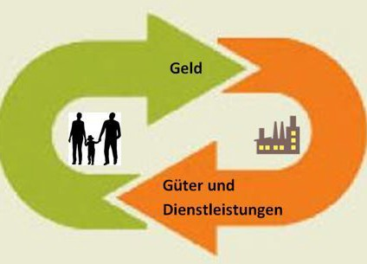
Die Unternehmen verkaufen Güter und Dienstleistungen an private Haushalte.

Die privaten Haushalte müssen für die Güter und Dienstleistungen Geld an die Unternehmen zahlen.

Dieses Geld nennt man auch Konsumausgaben.

In dem Schaubild oben links sehen Sie, wie die Unternehmen den privaten Haushalten ihre Güter und Dienstleistungen anbieten (oranger Pfeil). Wenn die Haushalte diese Angebote annehmen, also Dienstleistungen in Anspruch nehmen oder Waren kaufen, müssen sie dafür Geld bezahlen (grüner Pfeil). Dieser Austausch ist ein ständiger Kreislauf.

Beispiel: Rewe bietet Lebensmittel an. Möchte Nina diese Waren haben, muss sie dafür an der Kasse zahlen.

Ordnen Sie richtig zu:
1
Unternehmen Privater Haushalt
Stellen den Unternehmen durch die Bank Geld zur Verfügung.
Stellen Dienstleistungen und Güter her.
Zahlen für das Kapital Zinsen.
Bezahlen Dienstleistungen und Güter.

Schreiben Sie bitte jeweils „Richtig“ oder „Falsch“ hinter die Aussage:
2
Falsch 5x Richtig 7x

Private Haushalte leihen sich Geld bei Unternehmen. Private Haushalte bringen ihre Ersparnisse auf die Bank. Unternehmenen bringen ihr Kapital auf die Bank.
Unternehmen leihen sich das Geld privater Haushalte bei der Bank. Unternehmen benötigen Kapital (Geld), damit sie wirtschaften können. Die Unternehmen erhalten Zinsen von der Bank.
Verkauf.cjd.do@gmail.com
Die Unternehmen stellen den privaten Haushalten Waren und Dienstleistungen zur Verfügung.
Die privaten Haushalte bezahlen die Waren und Dienstleistungen der Unternehmen mit Geld.
Private Haushalte bieten den Unternehmen Dienstleistungen an.

Private Haushalte erhalten Zinsen von der Bank.

Geld, dass private Haushalte den Unternehmen zu wirtschaftlichen Zwecken zur Verfügung stellen, nennt man „Produktionsfaktor Kapital“.
Geld, das die privaten Haushalte für Waren und Dienstleistungen ausgeben, nennt man

„Wirtschaftskosten“.

Bitte kreuzen Sie richtig an:
3
Welche der nachfolgenden Aussagen sind richtig? (3/5) Unternehmen kaufen Güter und Dienstleistungen.
Private Haushalte stellen Güter und Dienstleistungen zur Verfügung.
DIe Ausgaben für Güter und Dienstleistungen nennt man „Konsumausgaben“. Private Haushalte bringen ihre Ersparnisse (Kapital) auf die Bank.
Private Haushalte wirtschaften mit dem Geld der Unternehmen.

Welche der nachfolgenden Aussagen sind richtig? (3/5)
Unternehmen wirtschaften mit dem Geld anderer Unternehmen. Die Bank leiht das Geld privater Haushalte den Unternehmen.
Private Haushalte erhalten Zinsen für die Bereitstellung ihres Kapitals.
Private Haushalte bezahlen die Waren und Dienstleistungen der Unternehmen mit Geld. Banken erhalten Zinsen von den privaten Haushalten.

Bitte füllen Sie die Lücken aus:
4

Um ein Unternehmen zu eröﬀnen, braucht man Geld für die Einrichtung und die Ware. Wenn ein Unternehmen selbst nicht genug Geld hat, muss es sich Geld bei der Bank
. Dieses Geld sind meistens
Verkauf.cjd.do@gmail.com

. Die Privathaushalte

stellen ihr Geld über die Bank den Unternehmen zur Verfügung.

Dieses Geld nennt man auch .

Die Unternehmen Güter und Dienstleistungen an private Haushalte.

Die privaten Haushalte müssen für die Güter und Dienstleistungen an die Unternehmen zahlen.
Dieses Geld nennt man auch .

Geld / leihen / Ersparnisse der Privathaushalte / "Konsumausgaben" / verkaufen / "Produktionsfaktor Kapital"

Ordnen Sie bitte richtig zu:
5
Bieten die Unternehmen den privaten Haushalten
1
an:
Wird von den Unternehmen ausgeliehen, um damit
2
zu wirtschaften:
Erhalten die privaten Haushalte dafür, dass sie ihr
3
Kapital zur Verfügung stellen:
Erhalten die Unternehmen für Waren und Dienstleistungen von den privaten Haushalten:
4
Hierhin bringen die privaten Haushalte ihre
5
Ersparnisse: Begriﬀ dafür, dass die privaten Haushalte für Waren und Dienstleistungen Geld ausgeben:
6

Kapital
Geld Waren und
Dienstleistungen
Konsum- ausgaben

Zinsen

Bank

Bitte beantworten Sie die nachfolgende Fragen:
6
Verkauf.cjd.do@gmail.com

Bitte beschreiben Sie den in der Abbildung dargestellten Tauschprozess in eigenen Worten:

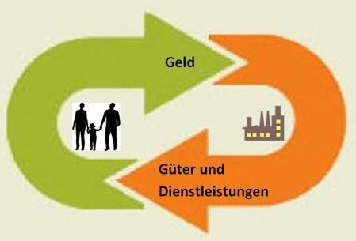

Bitte beschreiben Sie den in der Abbildung dargestellten Tauschprozess in eigenen Worten:

Gemischte Übungen
Verkauf.cjd.do@gmail.com

Ordnen Sie richtig zu:
1
Unternehmen Privater Haushalt
Mieten oder kaufen Grundstücke zu gewerblichen Zwecken.
Stellen den Unternehmen durch die Bank Geld zur Verfügung.
Zahlen für das Kapital Zinsen.
Bezahlen Lohn oder Gehalt für die Arbeitskraft.
Stellen Dienstleistungen und Güter her.
Bezahlen Dienstleistungen und Güter.
Stellen ihre Arbeitskraft zur Verfügung.
Erhalten den Kaufpreis oder Miete für Grundstücke und Gebäude.

Ordnen Sie bitte den Bildern die richtigen Aussagen zu. Schreiben Sie die Aussagen in die leeren Felder daneben.
2
Verkauf.cjd.do@gmail.com

Firma Puchel pachtet Grundstück von Frau Wiesel. Schreinerei List leiht sich Geld von der Bank.
Familie Schneider kauft ein Auto. Sven verdient Geld bei Siemens

Ermitteln Sie den Begriﬀ, indem Sie das Kreuzworträtsel lösen:
3
1 2 3 4 5 6 7 8 9 10 11 12 13 14

 |  |  |  |  |  |  |  |  | 12
 |  |  |  |  |  |  |  |  |  |  |  | 9
 | 5 8 |  |  | 10 |  |  | 7 |  |  |  |  | 14

Häuﬁgste Form eines privaten Haushalts mit mehreren Personen: Rücklage von Geld:
1
6
2
3
4
5
6
1 13
11
7
3
8
9
2
10
4
11
1
2
3
Erhält man, wenn man ein Grundstück vermietet, das wirtschaftlich genutzt werden soll: Stehen mit privaten Haushalten in einem ständigen Tauschprozess:
4
5
Verkauf.cjd.do@gmail.com
Erhalten die privaten Haushalte dafür, dass sie ihre Arbeitskraft den Unternehmen zur Verfügung stelle:
6
Bewaren die Ersparnisse der privaten Haushalte auf und geben sie als Darlehen an Unternehmen weiter:
7
Gegenstände, die die Unternehmen den privaten Haushalten anbieten: Ein Produktionsfaktor:
8
9
Produktionsfaktor, bei dem mit Grundstücken und Gebäuden gewirtschaftet wird: Ausgaben der privaten Haushalte für für Waren und Dienstleistungen:
10
11
Erhalten private Haushalte dafür, dass ihr Geld an Unternehmen verliehen wird:

